11.11.21 2-Бклас Заярнюк С.А. Математика**Віднімання двоцифрових чисел без переходу через розряд.( загальний випадок). Розв’язування задач двома способами.**

**Хід уроку**

Каліграфічна хвилинка.

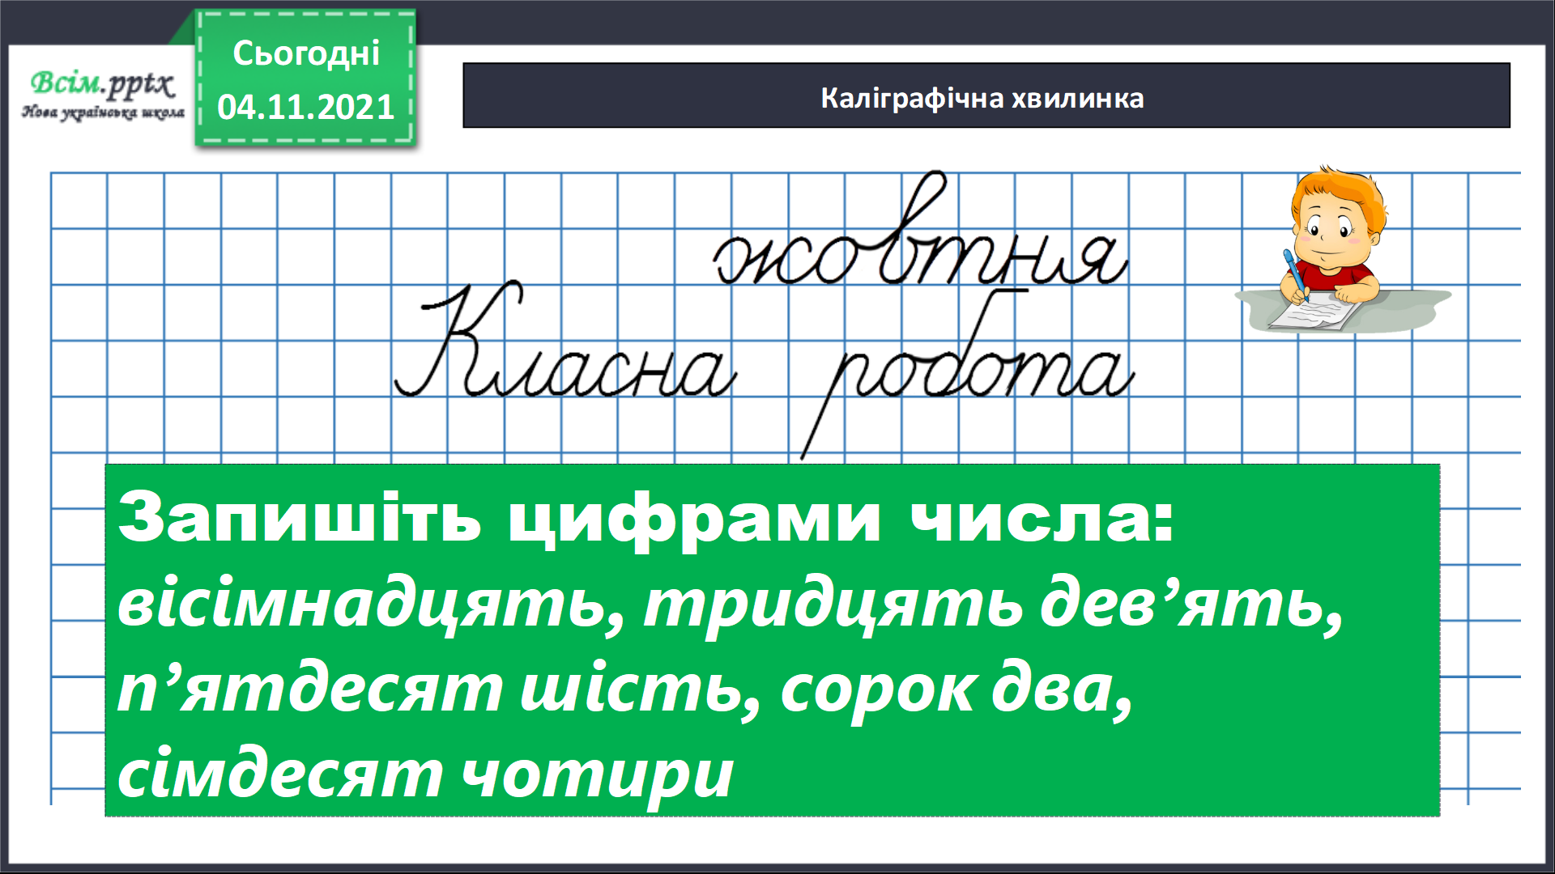

Перевір себе:

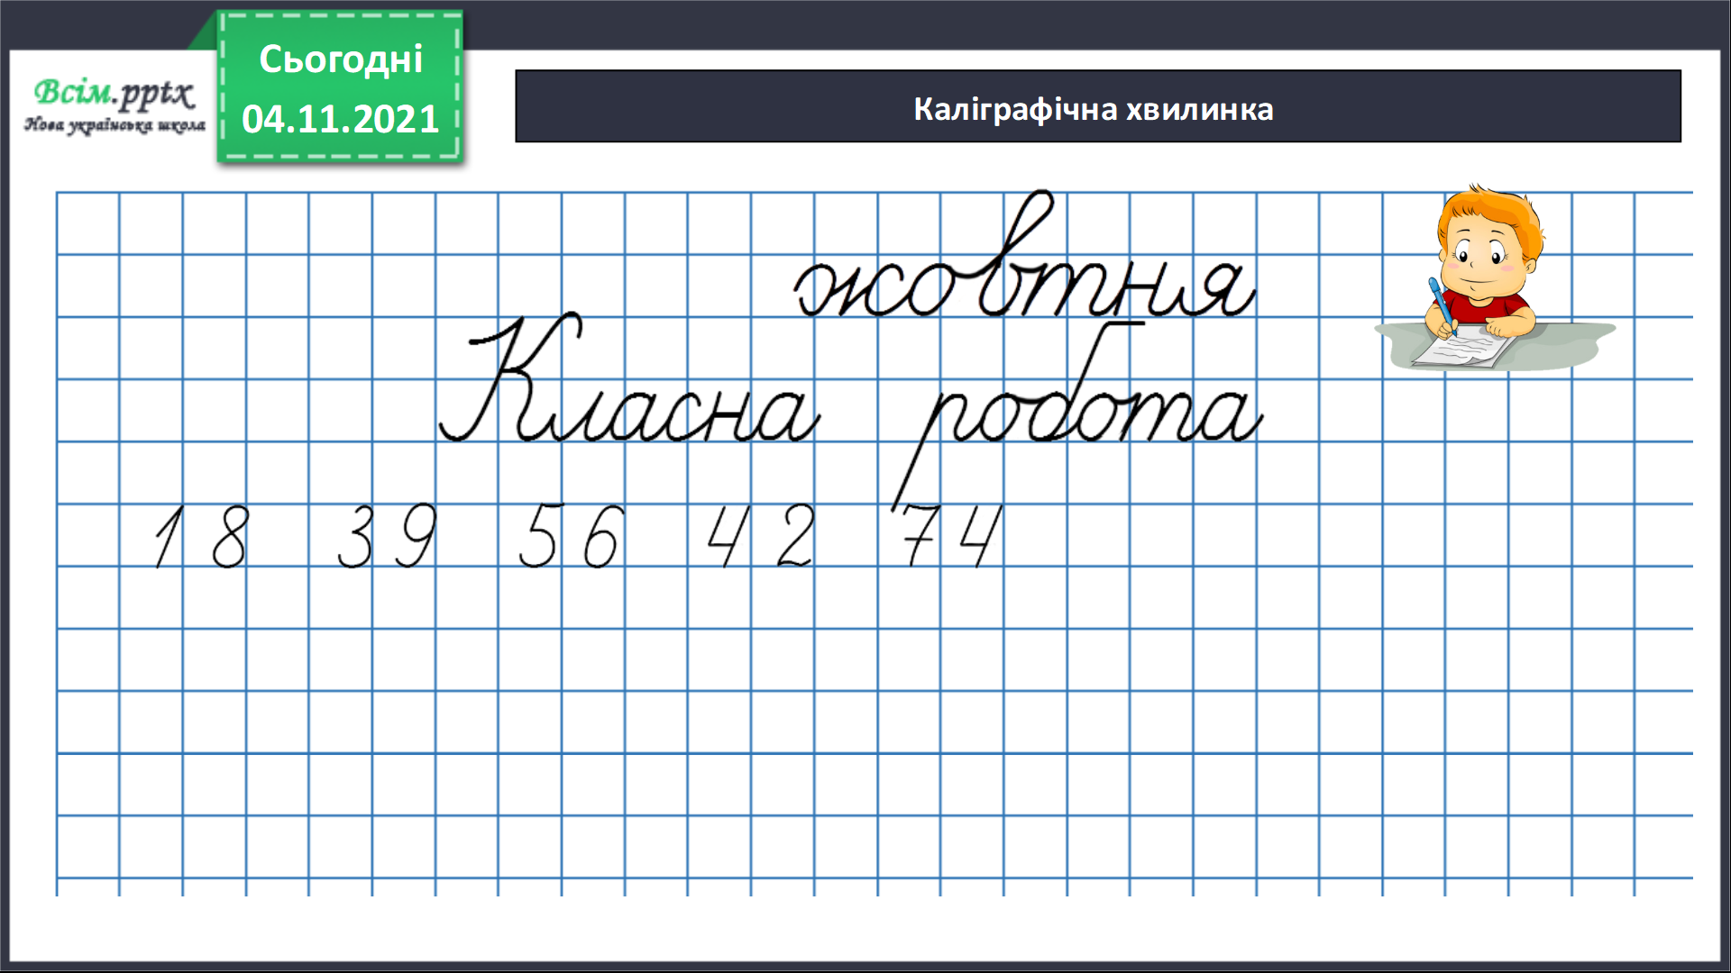

1. **ВНМ (вивчення нового матеріалу)**



Робота з підручником. Розглянь малюнок і записи. Зроби висновок.

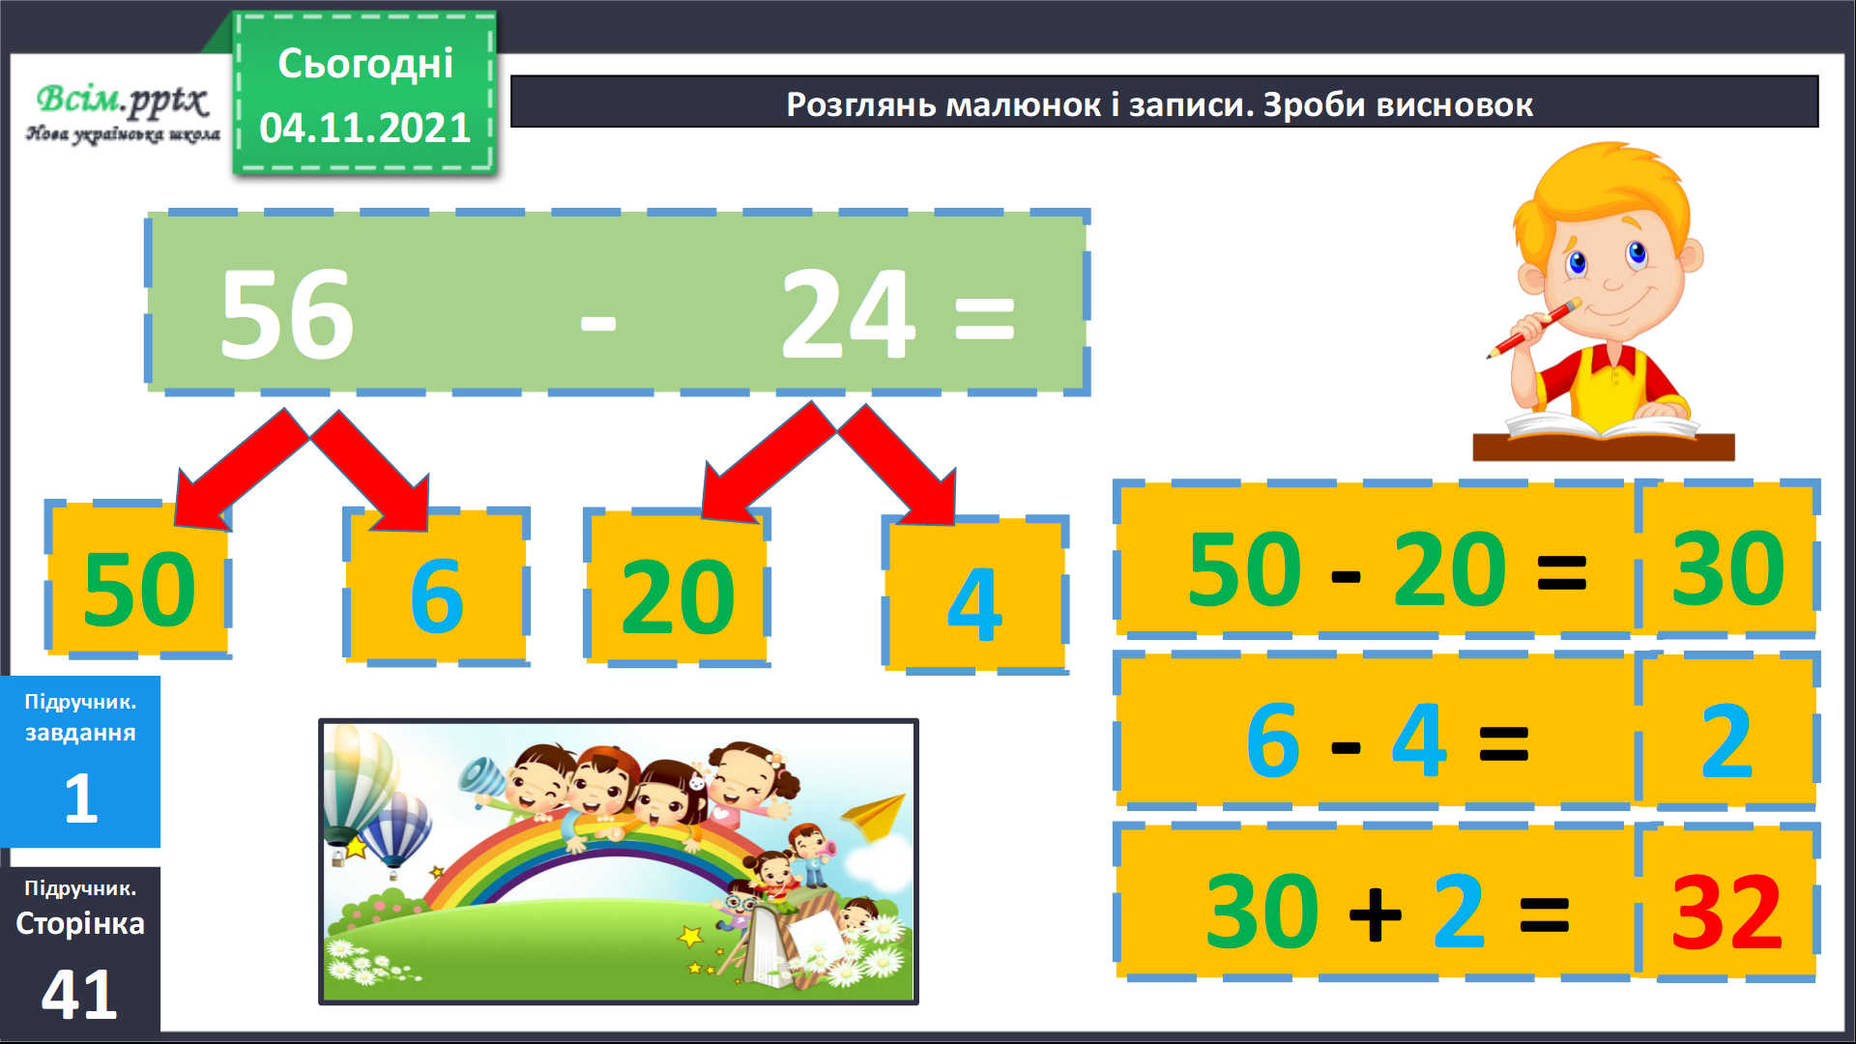

Запам’ятай.

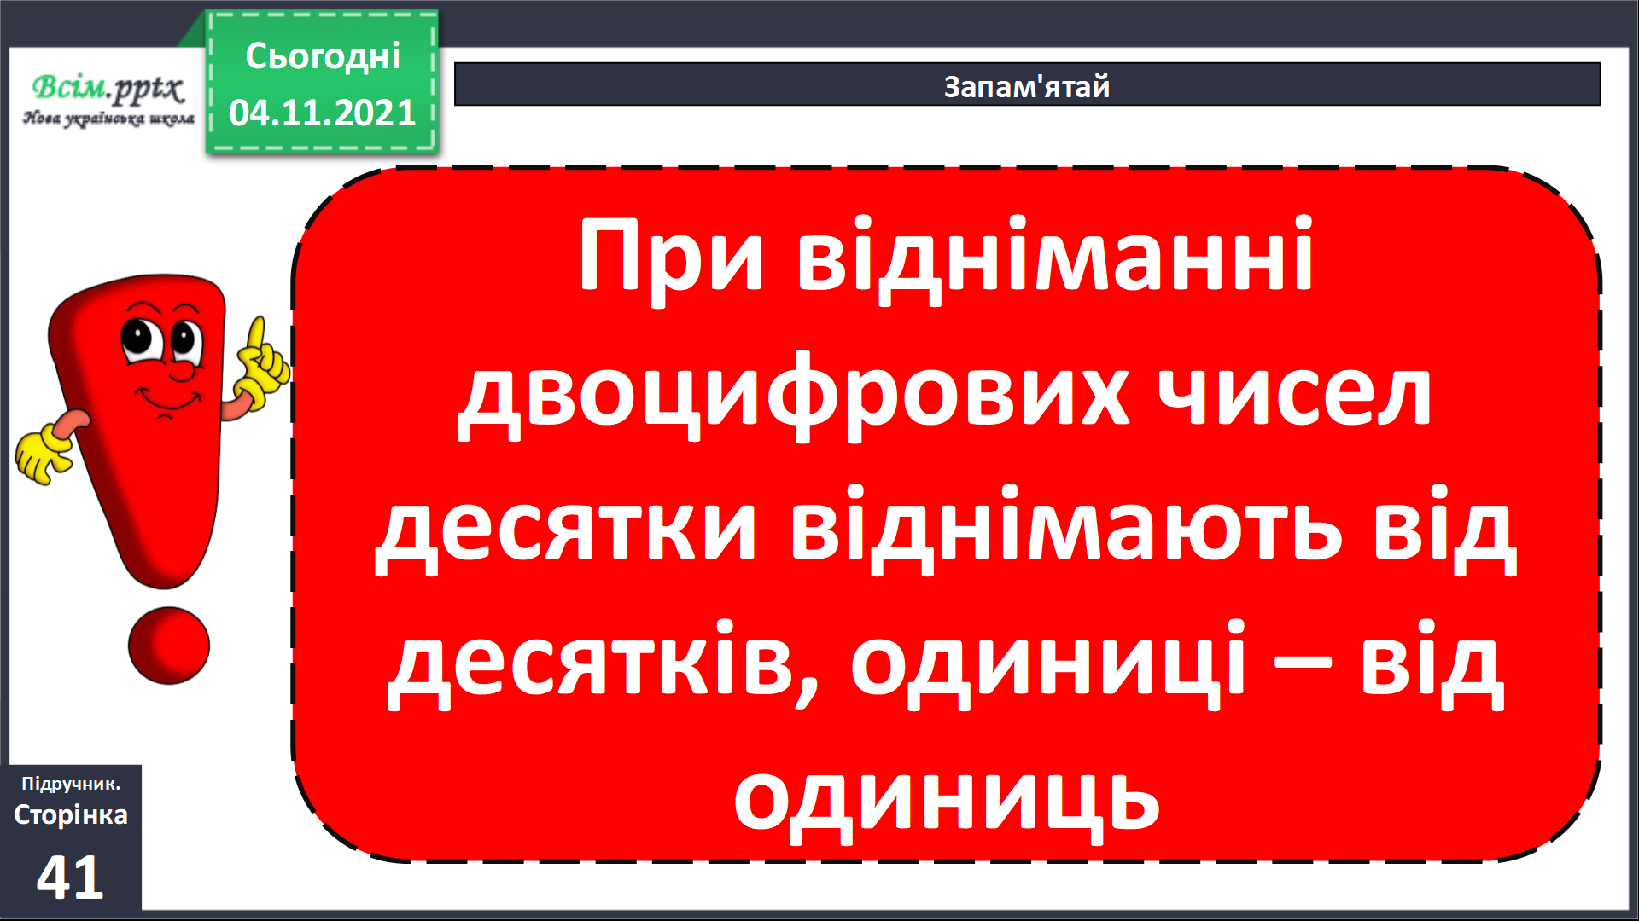

Обчисли вирази 2.

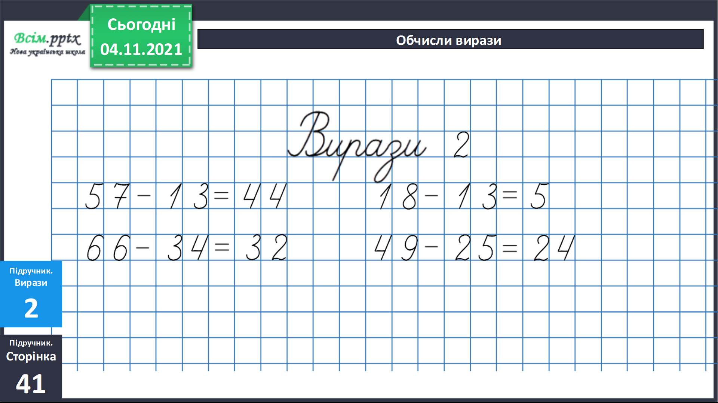

Фізкультхвилинка.

<https://www.youtube.com/watch?v=3LAjklSXpbI>

1. **ЗВ (закріплення вивченого)**

Розв’яжи задачу 4. Усно.

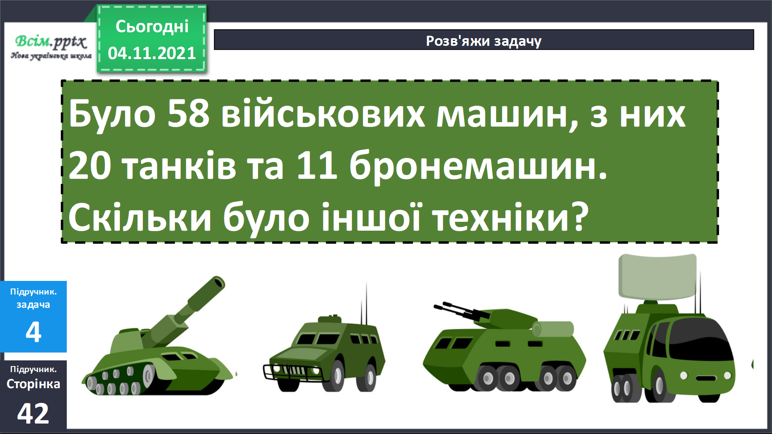

Розв’яжи задачу двома способами за схемами міркувань.

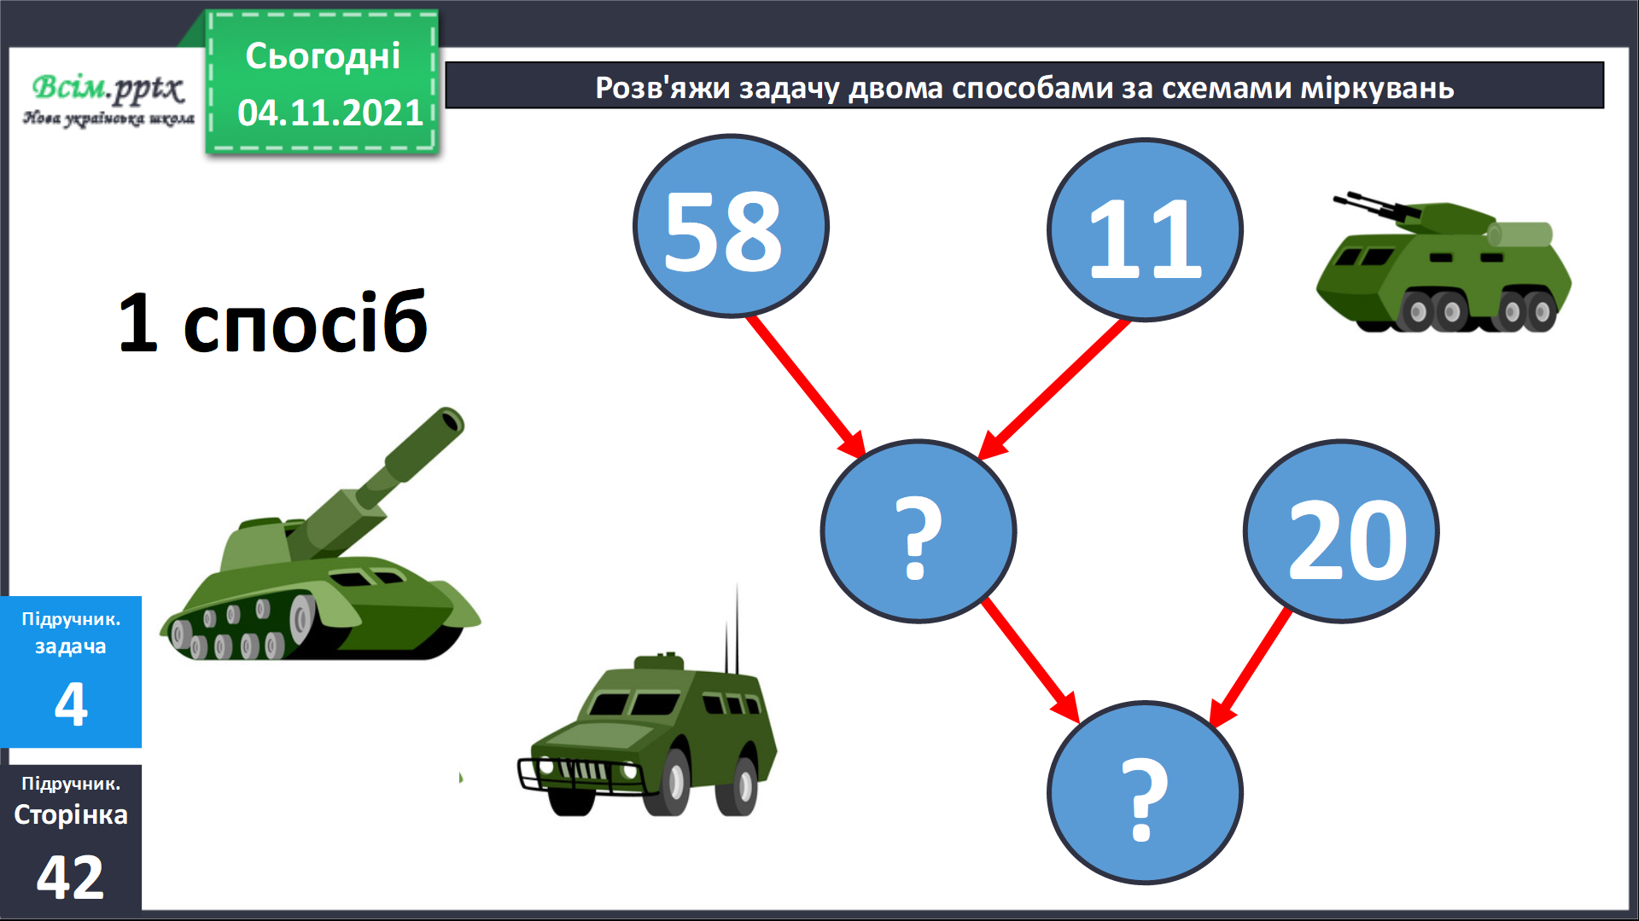

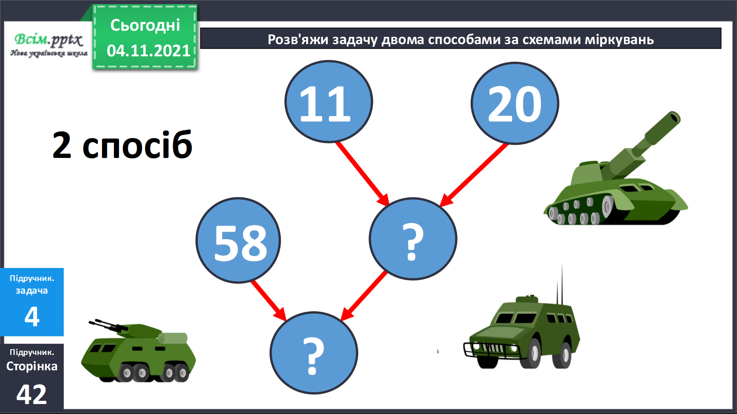

*Перевір себе:*

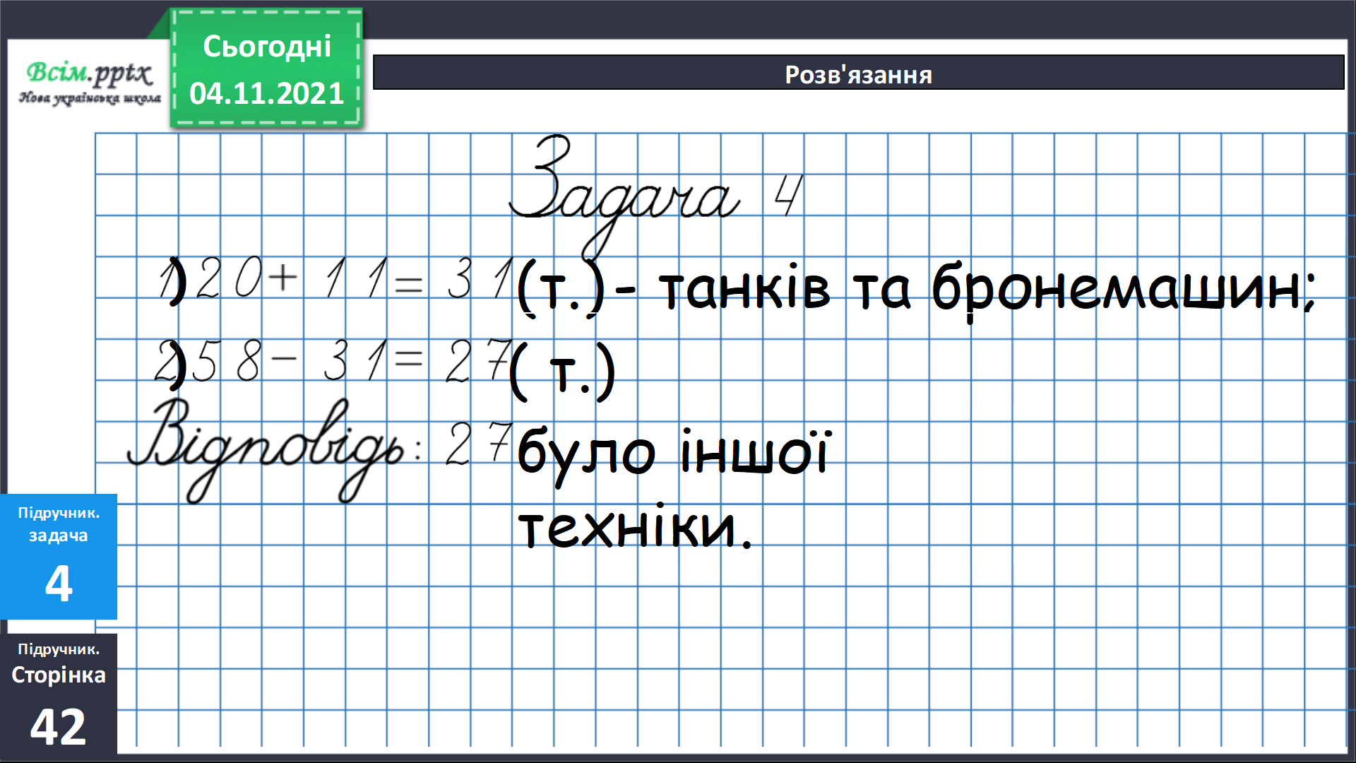

Порівняй.

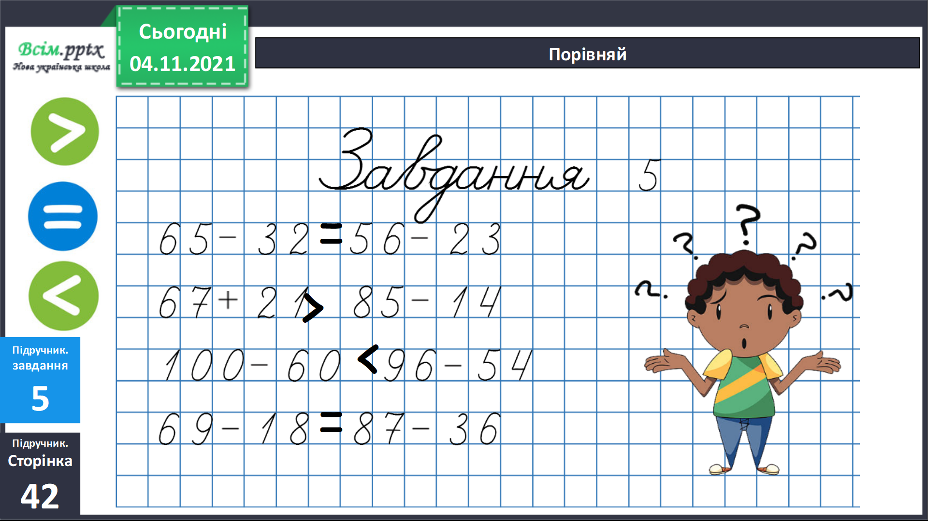

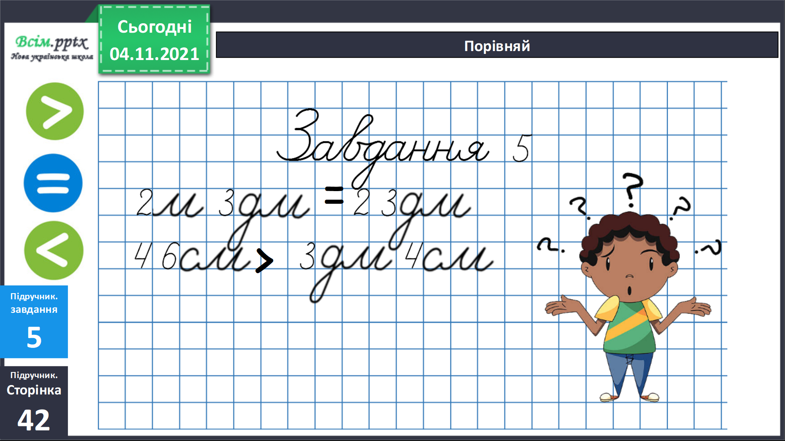

Рекомендоване домашнє завдання підручник стр. 42 приклади 7, задача8.

**Не забувайте, будь ласка, надсилати виконані завдання для перевірки вчителеві на освітню платформу для дистанційного навчання HUMAN. Робіть це систематично.**